انگل شناسی | نام آزمایشگاه
آقای دکتر اصغر سپه وند | نام و نام خانوادگی مدیر گروه
طبقه اول | موقعیت آزمایشگاه

مشخصات کارشناس آزمایشگاه
سرکار خانم سیده فاطمه موسوی | نام و نام خانوادگی | 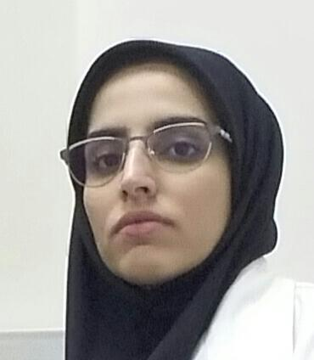
کارشناسی ارشد انگل شناسی | مدرک تحصیلی
کارشناس آزمایشگاه | سمت

مشخصات کارشناس آزمایشگاه
سرکار خانم آزاده کریمی | نام و نام خانوادگی | 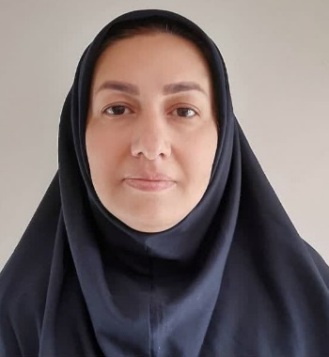
کارشناسی ارشد انگل شناسی | مدرک تحصیلی
کارشناس آزمایشگاه | سمت

امکانات و تجهیزات آزمایشگاه تحقیقات انگل شناسی
تعداد | نام دستگاه | ردیف
1 | فریزر KW | 1
1 | پاور و تانک الکتروفورز KRANZ | 2
1 | ترموسایکلر BIO RAD | 3
1 | دستگاه ژل داک UV Tec | 4
1 | میکروسانتریفیوژ Spectrafuge | 5
1 | مایکرو ویو Samsung | 6
1 | اتوکلاو BOECO | 7
1 | سیستم الکتروفورز | 8
1 | ورتکس اسپینر | 9
1 | ترازوی دیجیتال Furi | 10
1 | میکرو سانتریفیوژ Scilgex | 11
1 | انکوباتور مجهز به شیکر Akhtarian | 12
1 | ورتکس GENIUS3 | 13
1 | ورتکس Combi-Spin | 14
1 | هیت بلاک | 15
1 | انکوباتور Shaker | 16
1 | اسپکتوفتومتر JENWAY 6315 | 17
1 | سیستم وسترن بلات شرکت فنآوران سهند آذر | 18
1 | پاور ساپلای بایورد پرشیامد | 19
1 | پاور ساپلای بایورد پرشیامد | 20
1 | الکتروفورز افقی شرکت فنآوران سهند آذر | 21
1 | الکتروفورز افقی شرکت فنآوران سهند آذر | 22
1 | الکتروفورز افقی شرکت فنآوران سهند آذر | 23
1 | الکتروفورز عمودی شرکت فنآوران سهند آذر | 24
12 | سمپلر Nichiroy | 25
1 | سمپلر متغیر 10-5/0 ecopipette | 26
1 | سمپلر متغیر 100-10 ecopipette | 27
2 | سمپلر متغیر 10-5/0 Cleaver | 28
2 | سمپلر متغیر 100-10 Cleaver | 29
2 | سمپلر متغیر 1000-100 Cleaver | 30
1 | سمپلر ثابت 25 labtron | 31
9 | سمپلر ثابت 50 labtron | 32
1 | سمپلر ثابت 250 labtron | 33
1 | سمپلر ثابت 1000 labtron | 34
1 | سمپلر ثابت biotech 200 | 35
1 | سمپلر sartorious 1000 ثابت | 36
1 | سمپلر 20-200 متغیر | 37
1 | سمپلر 100-1000 متغیر | 38
1 | سمپلر متغیر 100-1000 ACURA | 39
 | سمپلر متغیر 5/0-10 Trasferpet | 40
 | سمپلر متغیر 10-100 Trasferpet | 41
1 | سمپلر متغیر 100-1000 Trasferpet | 42
1 | صندلی ثابت | 43
3 | تابوره | 44
1 | کپسول آتش نشانی | 45
امکانات آزمایشگاه کشت سلول
تعداد | نام دستگاه | ردیف
1 | انکوباتور CO₂ | 1
1 | هود ClassII | 2
1 | میز | 3
1 | تانک ازت | 4
1 | تابوره | 5
2 | صندلی ثابت متصل به هم | 6
1 | کپسول آتش نشانی | 7

